Муниципальное общеобразовательное учреждение
«Средняя общеобразовательная школа № 19»

Многофункциональное пособие

Дерево «4 сезона»
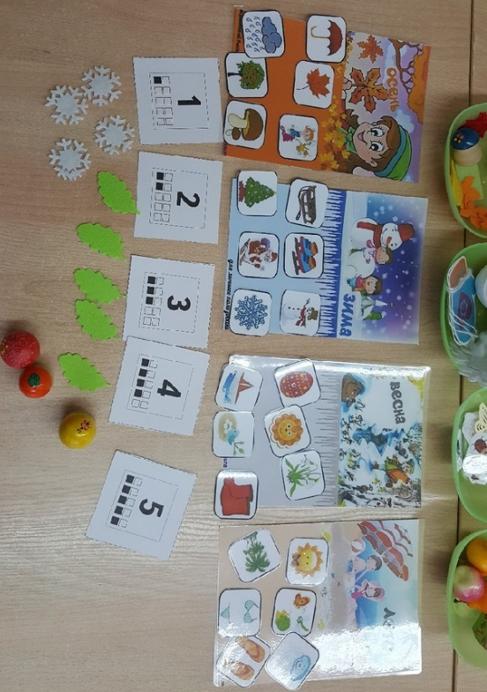
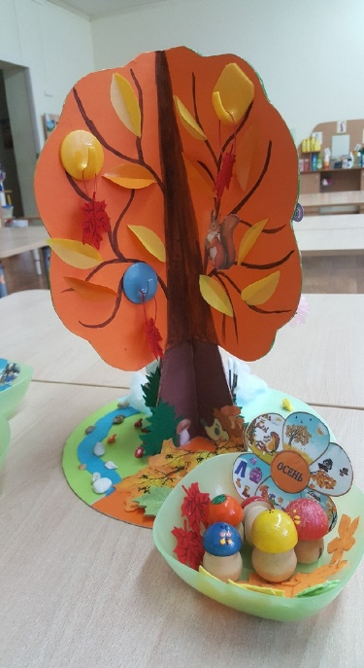
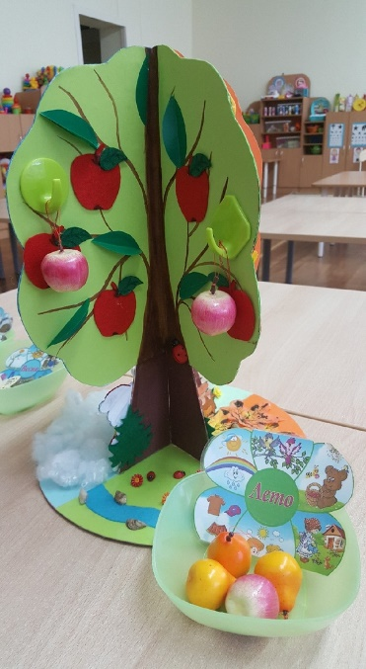
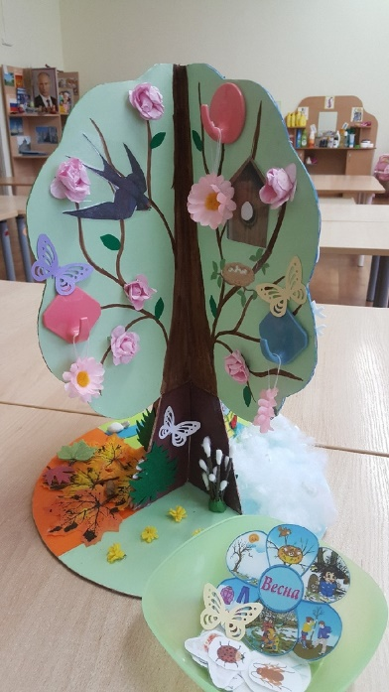
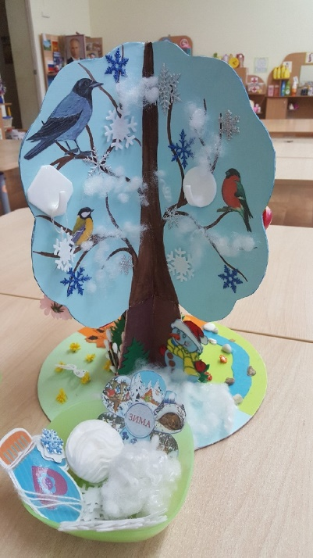
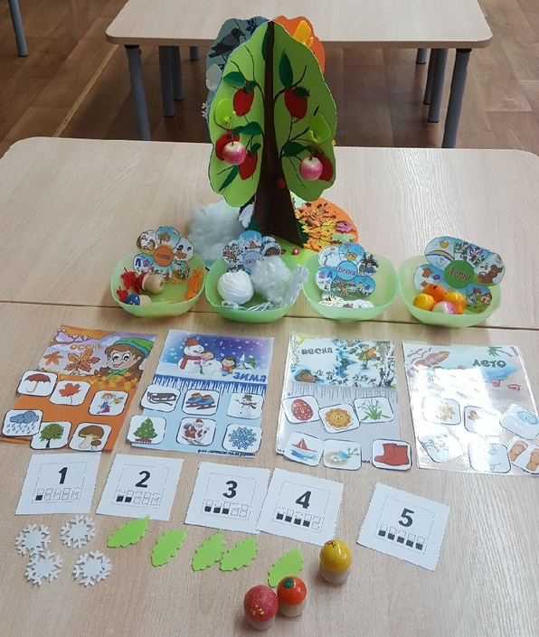

Автор: Куницкая Е.А.
Дерево «4 сезона»
Пояснительная записка:
Предназначено для детей от 3 до 6 лет. Данное пособие можно использовать как в непосредственной образовательной деятельности по реализации задач образовательных областей: познавательное развитие, речевое развитие, художественно-эстетическое развитие; так и в индивидуальной работе, и в свободной деятельности детей.

Цель: Содействовать развитию познавательной активности, развивать зрительное восприятие и внимание, развитие связной речи. Формировать мыслительные процессы. Совершенствовать мелкую моторику рук.

Задачи:
1) Формировать у дошкольников элементарные представления о жизни деревьев в разное время года.
2) Воспитывать положительное отношение к сезонным изменениям в природе.
3) Развивать умение ориентироваться в пространстве; воображение, творчество, логическое мышление, познавательный интерес.
4) Закреплять у детей умение различать и называть цвет.

Сектор зима представлен снежинками, кормушкой для птиц. В кормушке корм для птиц – семечки, напоминание о том, что зимой следует кормить наших пернатых друзей. Птичек, сидящих на дереве (закрепление понятия, зимующие птиц- снегирь, синичка, ворона). Под деревом стоит снеговик для зимних детских забав.
В корзинке:
- Алгоритм для составления рассказа о зиме
- Игра: «Сдуй снежинку»
- Игра: «Сосчитай снежинки», «Сравни снежинки по размеру»
- Игра: (комочек из ватных дисков) «Покатай шарик из снега»

Сектор весна выполнен в нежно-зеленом цвете. И представлен весенними цветами и листиками, а также скворечником для птиц, насекомыми-бабочками. Рядом с деревом кустарник-цветущая верба. Все детали съемные и легко крепятся к дереву на крючки. Внизу, под деревом, появились первые цветы – мать-и-мачеха.
В корзинке:
- Алгоритм для составления рассказа о весне
- Картинки разнообразных насекомых (для рассматривания, сравнения, и счёта)

Сектор лето оформлен в насыщенно-зеленом цвете, и задекорирован красными наливными яблочками и желтыми грушами, изготовленными из цветного фетра, которые крепятся петельками на декоративные крючки. Густая зеленая крона заполнена листочками. Под деревом распустились цветы и протекает река. Светит солнышко, ползают божьи коровки.
В корзинке:
- Алгоритм для составления рассказа о лете
- Объемные груши и яблоки для сравнения, обследования, счёта.

Сектор осень выполнен в ярком желто-оранжевом цвете и украшен разноцветными листьями, которые крепятся петельками на крючки. На полянке расположились звери: ежик. На дереве сидит белочка.
В корзинке:
- Алгоритм для составления рассказа об осени
- Объёмные фигурки «Грибочки»
- Листья из фетра: кленовые, дубовые, ясеня, берёзы.
Через все времена года прослеживается Ёлочка: «Зимой и летом одним цветом».

К. Чуковский «Чудо-дерево». Как и в сказке на нашем дереве растут не только листочки, яблоки, но и появляются сюрпризы и подарочки, интересные загадки и задания.
«Приходите в детский сад,
В нашей группе у ребят,
У веселых дошколят,
Чудо – дерево растет.
Чудо, чудо, чудо, чудо,
Расчудесное.
И картинки на нем,
И сюрпризы на нем,
И задания для ребят
Поиграть здесь каждый рад»

Социализация:
Формировать умение выполнять несколько действий с одним предметом и переносить знакомые действия с одного объекта на другой. Обогащать чувственный опыт детей, сравнивать, соотносить, группировать, устанавливать тождество и различие однородных предметов по одному из сенсорных признаков (цвет, форма, величина). Проводить дидактические игры на развитие внимания и памяти («Чего не стало?», «Что лишнее?» и т.п.), на развитие моторики рук (прикрепление предметов к дереву, к грядке с помощью липучки). Приобщение к элементарным общепринятым нормам и правилам взаимоотношения со сверстниками и взрослыми: развивать умение играть не ссорясь, помогать друг другу и вместе радоваться успехам.

Познание. Сенсорное развитие: продолжать работу по обогащению непосредственного чувственного опыта детей. Помогать обследовать предметы, выделяя цвет, величину, форму. Упражнять в установлении сходства и различия между предметами, имеющими одинаковое название (например, листочек красный, листочек зеленый, листочек желтый). Формировать умение называть свойства предметов (яблоко зеленое, сладкое и т.п.).
ФЭМП: привлекать детей к формированию групп однородных предметов. Формировать умение различать количество предметов: много — один (один — много).
Формирование целостной картины мира, расширение кругозора: учить детей называть цвет, сравнивать предметы (яблоко красное, яблоко зеленое, яблоко желтое), подбирать предметы по тождеству (найди такой же листочек). Учить детей различать по внешнему виду фрукты (яблоко, груша). Формировать элементарные представления о сезонных изменениях в природе: осенью листья становятся желтыми и красными, созревают овощи и фрукты. Зимой на деревьях нет листочков, падает снег, можно лепить снеговиков, рассматривать снежинки. Весной на деревьях появляются первые листочки, цветочки. Летом на деревьях зеленые листья, на травке цветут цветочки.
Коммуникация. Предлагать отдельные предметы (листочки, снежинки и др.) для самостоятельного рассматривания в качестве наглядного материала. Рассказывать детям о них, побуждать детей к общению друг с другом. Активизировать словарь детей. Развивать умение детей по словесному указанию педагога находить предметы по названию, цвету (возьми яблоко, прикрепи к дереву снежинку, сними с дерева красные листочки и т.п.), называть их местоположение (груша высоко, листья низко). Обогащать словарь детей существительными, обозначающими названия фруктов; глаголами, обозначающими действия (найди, прикрепи, сними); прилагательными, обозначающими цвет, величину, вкус, температуру (снежинка холодная). Алгоритмы для составления описательного рассказа.

Физическое развитие: использование данного пособия в ходе физкультминуток, динамических пауз («Ветер дует к нам в лицо». «Ветер листики считал.»). Развитие правильного выдоха: «Сдуй снежинку».

Примеры
дидактических игр, заданий с использованием пособия «Чудо-дерево»

1. «Веселый счет»
Цель: Закрепить количественный счет.
Материал. Карточки с цифрами, предметные картинки.
Инструкция: Воспитатель размещает на дерево осенние листья и предлагает детям посчитать их. А затем найти цифру обозначающее количество листьев.
2 вариант. Воспитатель размещает на дупло цифру и предлагает ребенку разместить на дереве столько же птиц.

2. «Птичий переполох»
Цель: закрепить умение классифицировать предметы по величине.
Материал. Птицы разных размеров, два гнезда – большое и маленькое.
Инструкция: Воспитатель размещает на дерево в произвольном порядке птиц. Детям предлагается расселить птиц в гнезда: больших птиц в большое гнездо, маленьких – в маленькое гнездо.
3. Д/И«Какая погода?», в ходе которой на игровом панно размещаются символы природных явлений, позволяет расширить представления детей о явлениях природы.
4. Д/И «Какие птицы прилетают на наш участок?»
На прогулку мы пошли вон и голуби,
смотри Воробей, синица, а это, что за птица?
- Назови каждый предмет.
- Назови предметы одним словом (фрукты или овощи)
- Где растут фрукты? (на дереве)
- Назови фрукты зеленого цвета
- Найди фрукты желтого цвета
- Найди яблоки зеленого цвета (и т.д.)
- Что лишнее? (летом снежинок не бывает и т.п.)
- Помоги зайчику сварить компот
- Прикрепи на дерево зеленые листочки
- Сними с дерева желтые яблоки
- Сорви с дерева 2 яблока
- Прикрепи листочек над яблочком
- Прикрепи грушу под листочком
- Скажи, где растет груша? (высоко), а где листочек? (низко)
- Какая снежинка – теплая или холодная?
- Назови цвет
- Чего не стало?
- Найди, куда упало яблочко с дерева (на грядку)
- Покажи ствол дерева
- Покажи веточки дерева
- Определи с закрытыми глазами – что за предмет (снежинка, груша)

